三排军训小报 第一期

时序更替,梦想前行。2019年11月17日，常州市新桥高级中学高一3班的学子们前往综合素养实践教育基地，进行为期7天的综合素养实践活动。他们将迎来的是一次品格与意志的考验！

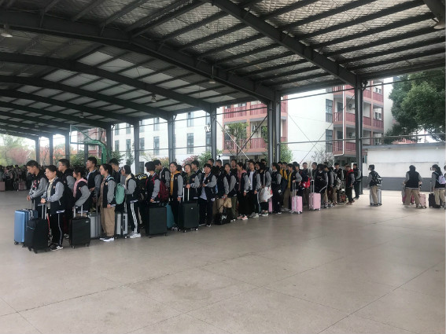

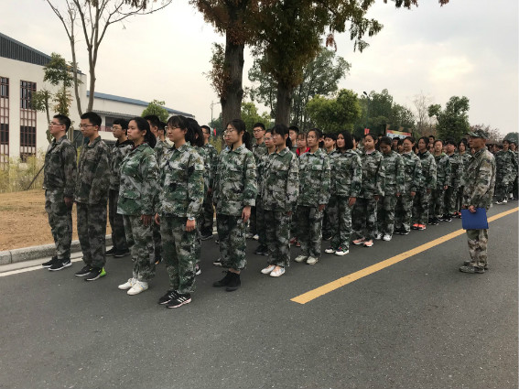

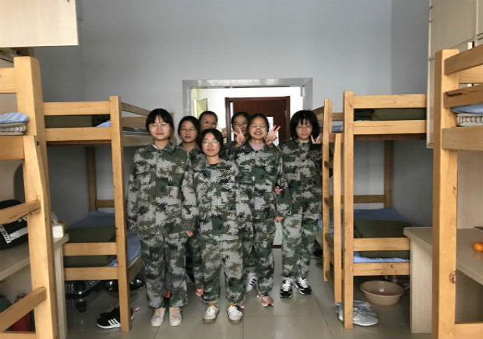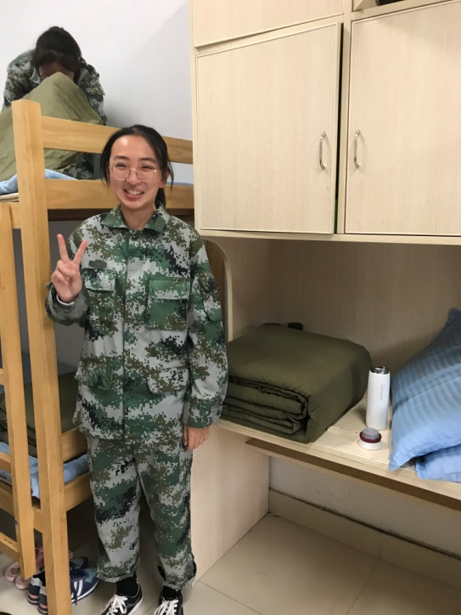

**宝剑锋从磨砺来，梅花香自苦寒来。军训就是要培养我们的品质，磨砺我们的意志。军训很苦很累，但这是一种人生体验，是战胜自我，锻炼意志的最佳良机。**